  **QD. 01 CONJ. ”N” LOTE 17/19-ITAPOÃ**

**TEL.3488-1608 CEL.99174-4443**

**Nome : ________________________________________________________________________________  
Data: __________/_________/_2020_Turma:___________________________________________  
 Professora:__________________________________________________________________________**

**PROVINHA DO 2º SEMESTRE INFANTIL V**



**Como pode o peixe vivo   
 viver fora d’água fria?  
 como pode o peixe vivo  
 viver fora d’água fria.**

**Como poderei viver  
 Sem a tua, sem a tua,  
 Sem a tua companhia.**

**1 –** Retire do texto palavras com :

3 VOGAIS :___________________________________________________________

3 ENCONTRO CONSONANTAIS : __________________________________________

**3** SÍLABAS :_____________________________________________________________

**2 – Observe a palavra abaixo e responda.**

**‘’TOMADA’’**

**a) Qual é a primeira letra dessa palavra?___________  
b) Qual é a última letra dessa palavra?____________  
c) Quantas letras há na palavra tomada?___________  
d) Quantas vogais ?_______________  
e) Quantas consoantes há nela?______________**

**3 – Pinte as letras que tem o mesmo som que a letra W pode ter.**

**4 –** Pinte as nuvens que aparecem com as sílabas **Va, Ve, Vi, Vo, Vu.**

VA

CA

BO

VE

GA

VI

JO

VU

DE

VO

**5 –** Faça o alfabeto completo cursivo minúsculo e maiúsculo.

**6 -** Complete o nome dos desenhos com as sílabas **ZA, ZE, ZI, ZO, ZU**

_____________ZA ____________CO ____________BRA

_______________ _______________ ________________

____________RRO ___________MBI

_______________ ______________

**7 –** Sandra, Paulo, marta estavam brincando de jogar dados. Some os pontos que cada um fez na primeira rodada e registre-os em algarismos.

Sandra -

Paulo –

Marta -

Sandra. + + + =

Paulo . + + + =

Quem fez mais pontos ?

Sandra Paulo Marta

**SEU NOME É LINDO !!**

**-** Escreva seu nome completo **Cursivo e Caixa alta :  
  
CURSIVO : __________________________________________________________**

**CAIXA ALTA : _______________________________________________________**

**8 –** Ligue o numeral ao valor do dinheiro .



10

  
   
 

50

20

5





100

**9 -** Observe os relógios abaixo e escreva que horas são :

 

São__________Horas São__________Horas

|  |
| --- |
| ] |

 

São__________Horas São____________Horas

**10 -** Observe o calendário e pinte as datas que correspondem ao 7º dia de cada semana.

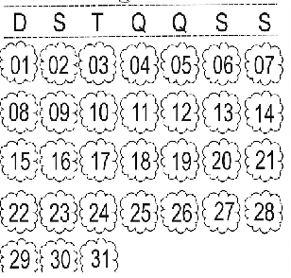

**11 -** Resolva as adições :

4 5 6 3  
 + 2 + 5 + 3 + 5

3 5 7 8  
 - 3 - 1 - 3 - 5

**12 -** Pinte o animal que é utilizado como meio de transporte.

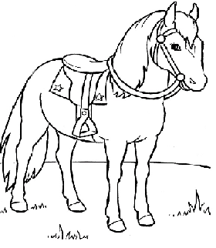 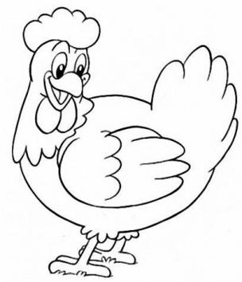  
**C A V A L O G A L I N H A**

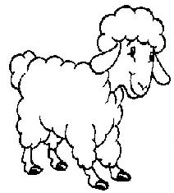 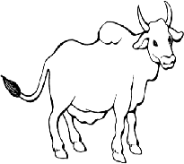

**O V E L H A B O I**

**13-** Numere as cenas que mostram o nascimento de uma planta na ordem certa.

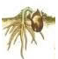 

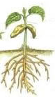 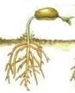

**BOA PROVINHA !!!**